VOTO PARTICULAR DEL COMISIONADO JOSÉ GUADALUPE LUNA HERNÁNDEZ EN EL RECURSO DE REVISIÓN 04804/INFOEM/IP/RR/2018.

Resumen del voto: Los pronunciamientos simples que realicen los Sujetos Obligados, deben estar debidamente motivados, debiendo explicar de manera clara y precisa las causas por las que no se cuenta con la información requerida, a efecto de brindar certeza jurídica de la omisión a la entrega de la información por no poseer, generar o administrar lo solicitado.

Índice.
I. Consideraciones Generales 1
II. De los requerimientos planteados en el recurso de revisión. 2
III. Del Derecho de Acceso a la información pública y el deber de motivar. 11
IV. Del Pronunciamiento simple 16
V. Conclusión. 35

Consideraciones Generales

He concurrido con mi voto particular de la presente resolución emitida por el Pleno del Instituto de Transparencia, Acceso a la Información Pública y Protección de Datos Personales del Estado de México y Municipios, en su Séptima Sesión Ordinaria celebrada el día veinte (20) de febrero del dos mil diecinueve, en el recurso de revisión interpuesto por el particular, en contra de la respuesta del Ayuntamiento de Tultepec, procedimiento que le fue asignado el número de expediente 04804/INFOEM/IP/RR/2018.

- La resolución puntualmente determina ORDENAR el recurso de revisión, tomando en consideración la respuesta del Sujeto Obligado.

- Estando de acuerdo con la resolución formulada por el comisionado ponente, mi voto particular consiste en que lo ordenado por este Pleno, no solo basta con el simple pronunciamiento que el SUJETO OBLIGADO realice al momento de dar cumplimiento a la misma, sino que deberá manifestar de manera precisa y clara las razones que expliquen las causas por las que no se haya poseído, generado y/o administrado la información solicitada.

- Por tal motivo y en términos de lo señalado por el artículo 14 fracción XI del Reglamento Interior del Instituto de Transparencia y Acceso a la Información Pública del Estado de México y Municipios formulo el presente voto particular.

De los requerimientos planteados en el recurso de revisión.

En ejercicio del derecho constitucional que le asiste al particular, formuló una solicitud de información dirigida hacia el Ayuntamiento de Tultepec, en dicha solicitud planteó lo siguiente:

“SE ADJUNTA DOCUMENTO.“(sic)
Anexos. Junto con el formato de solicitud, la recurrente adjuntó el archivo electrónico denominado “Preguntas_Alumbrado_Nov_2018.pdf” el cual contiene cuatro hojas en donde se pueden apreciar diecisiete cuestionamientos sobre diversos temas acerca del alumbrado público, como se puede apreciar en seguida:
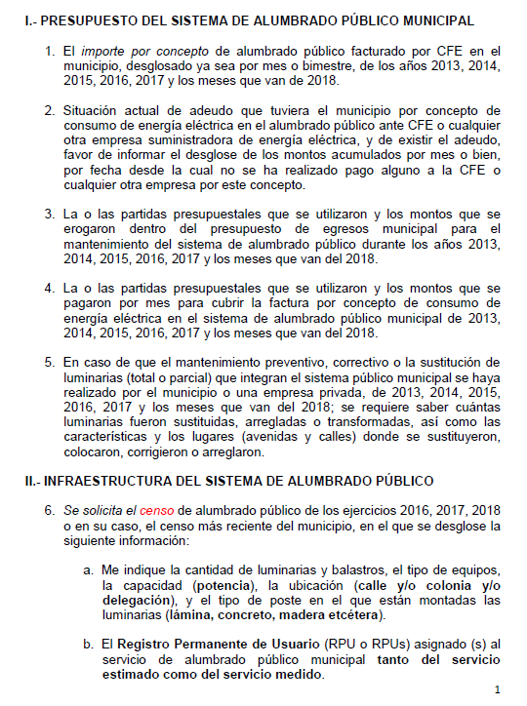
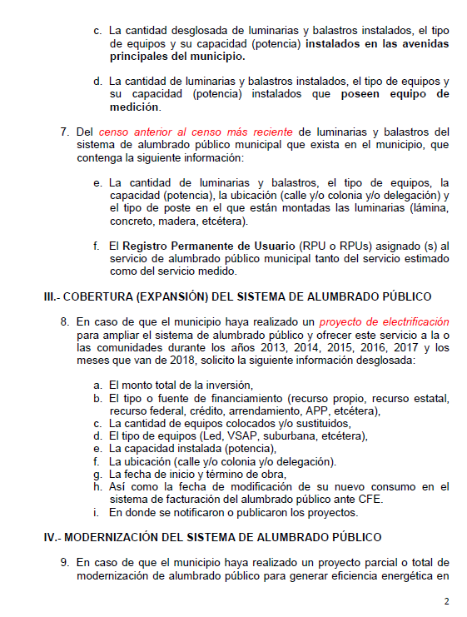
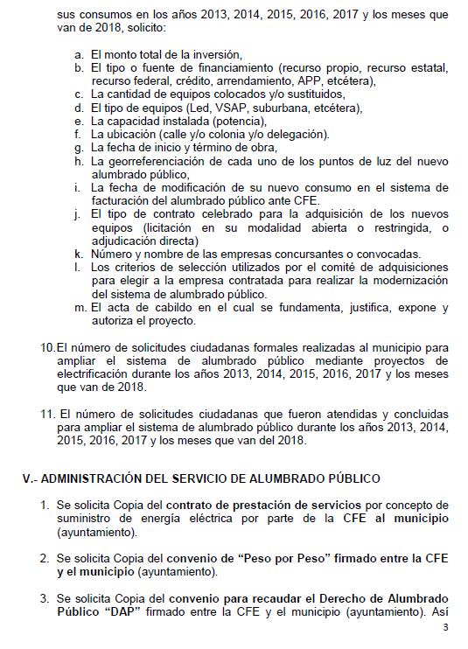
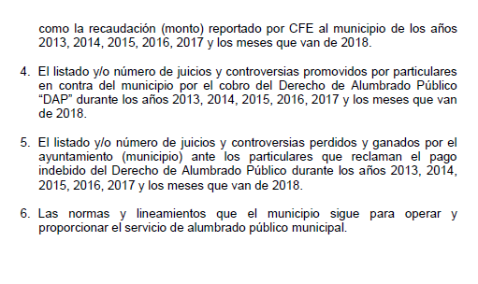
- Bajo esas consideraciones la Ponencia que resuelve el recurso de revisión para no realizar una afectación al derecho de acceso a la información del particular, decidió por cuenta propia entrar al estudio y análisis del asunto a efecto de verificar si existe fuente obligacional por parte del Ayuntamiento de Tultepec, y así ordenar que se realice una búsqueda exhaustiva en los archivos del SUJETO OBLIGADO.

- Por lo que respecta al análisis que realizó el ponente se observó que el SUJETO OBLIGADO no colmó la solicitud de información por parte del solicitante, por lo que se ORDENA a el Ayuntamiento de Tultepec, haga entrega al recurrente, en versión pública, a través del SAIMEX, de lo siguiente:

Del periodo del uno de enero de dos mil trece al trece de noviembre de dos mil dieciocho:
- Documento o documentos en donde conste el importe por concepto de alumbrado público facturado por la CFE.
- Soporte documental en donde conste la partida (s) presupuestal (es) y monto (s) erogado (s) y pagado (s) para cubrir las facturas por concepto de consumo de energía eléctrica y el mantenimiento del sistema de alumbrado público.
- Documento o documentos en donde conste el número de luminarias sustituidas, arregladas o transformadas así como sus características y lugar de ubicación, derivado del mantenimiento preventivo o correctivo del sistema de alumbrado público.
- En el supuesto de haberse realizado proyectos de electrificación para ampliar el sistema de alumbrado público, el documento o documentos en donde conste: el monto total de la inversión, tipo o fuente de financiamiento, cantidad de equipos colocados y/o sustituidos, tipo de equipos, ubicación, fecha de inicio y término de la obra así como la fecha de modificación de nuevo consumo en el sistema de facturación de alumbrado público, el medio de publicación de los proyectos y de ser posible la capacidad instalada.
- En el supuesto de haberse realizado proyectos de modernización de alumbrado público, el documento o documentos en donde conste: el monto total de la inversión, tipo o fuente de financiamiento, cantidad de equipos colocados y/o sustituidos, tipo de equipos, ubicación, fecha de inicio y término de la obra, la fecha de modificación de nuevo consumo en el sistema de facturación de alumbrado público, tipo de contrato celebrado, número y nombre de empresas concursantes o convocadas, criterios de selección utilizados por el comité de adquisiciones para elegir a la empresa contratada, el acta de cabildo en la que se autoriza el proyecto y de ser posible la capacidad instalada y georreferenciación de cada uno de los puntos de luz del nuevo alumbrado.
- Documento o documentos donde se desprenda el número de solicitudes para ampliar el sistema de alumbrado público mediante proyectos de electrificación, así como las atendidas y concluidas.
- Convenio (s) para recaudar el Derecho de Alumbrado Público celebrado con la Comisión Federal de Electricidad.
- Soporte documental que contenga el (los) monto (s) recaudado (s) por la CFE por concepto de DAP a favor del Sujeto Obligado.
- Documento o documentos donde conste el número de juicios y/o controversias promovidos por particulares, por el cobro del Derecho de Alumbrado Público, que en su caso contenga el sentido de la resolución.
De los ejercicios 2016, 2017 o el más actualizado al 2018
- Censo o el documento análogo donde conste el número de luminarias y balastros en el municipio que contenga las instaladas en avenidas principales, así como sus características y lugares de ubicación.
- Soporte documental de donde se advierta el Registro Móvil de Usuario (RMU) asignado al servicio de alumbrado público.
- Documento en donde conste el monto y fecha del adeudo por concepto de consumo de energía eléctrica en el alumbrado público, actualizado al trece de noviembre de dos mil dieciocho.
- El (los) último (s) Contrato (s) celebrado (s) con la Comisión Federal de Electricidad por concepto de suministro de energía eléctrica a la fecha de la solicitud.
- El último convenio denominado “Peso por Peso”, celebrado con la Comisión Federal de Electricidad, a la fecha de la solicitud.
- Normatividad vigente al trece de noviembre dos mil dieciocho, para operar y proporcionar el servicio de alumbrado público.
Para la entrega de la información en versión pública, se deberá emitir el Acuerdo del Comité de Transparencia de acuerdo con la Ley de Transparencia y Acceso a la Información Pública del Estado de México y Municipios, en el que funde y motive las razones sobre los datos que se supriman o eliminen, mismo que también hará de conocimiento del particular.
Para el caso, que la información que se ordena en los numerales 4, 5, 6, 9, 12 y14 no se haya generado o se encuentre en posesión del Sujeto Obligado bastará con que lo haga del conocimiento de la particular.

- Sin embargo esta ponencia observó que la resolución puntualmente indica lo siguiente respecto a la información solicitada en los numerales 4, 5, 6, 9 ,12, y 14:

Para el caso, que la información que se ordena en los numerales 4, 5, 6, 9, 12 y14 no se haya generado o se encuentre en posesión del Sujeto Obligado bastará con que lo haga del conocimiento de la particular.

- Por esa razón, el ponente se manifestó al respecto enfatizando que en el caso de que el SUJETO OBLIGADO no cuente con la información, bastará con que se pronuncie al respecto y lo haga del conocimiento del particular.
- Por tal motivo el SUJETO OBLIGADO en cuestión debe de demostrar que no genera, posee o administra la información que requiere el particular, debiendo motivar su respuesta en función de las causas que hayan generado tales circunstancias.

III. Del Derecho de Acceso a la información pública y el deber de motivar.

- Resulta necesario establecer que el derecho de acceso a la información pública es un derecho fundamental reconocido a todas las personas en el artículo 6 de la Constitución Política de los Estados Unidos Mexicanos, 13 párrafos 1 y 2 del Pacto de San José de Costa Rica, 11, 12, 13 de la Ley General de Transparencia y Acceso a la Información Pública y 5 de la Constitución Política del Estado Libre y Soberano de México; y, razón por la cual todos los órganos del Estado están obligados no sólo a reconocerlo sino aún más, a salvaguardarlo y en caso de contravención, a este Instituto le corresponde restituirlo.

- En efecto, el derecho fundamental de acceso a la información pública se desarrolla en varias vertientes:

- Impone al Estado la obligación de protegerlo. Esto es, es suficiente con que una persona realice una solicitud de información para que la autoridad la atienda y entregue lo solicitado, salvo excepciones limitadas.
- Impone la obligación a todos los organismos de transparentar sus acciones como una forma cotidiana de actuar; de garantizar el acceso a la información pública a través de tener disponible en cualquier momento la información sin necesidad de que medie una solicitud del particular.
- Otorga a todos los documentos en posesión de las autoridades la calidad de públicos y únicamente pueden ser reservados temporalmente por razones de interés público y en los términos expresamente señalados en la ley.
- Este derecho se rige por el principio de máxima publicidad, es decir, la información que generan, administren o posean los organismos públicos son documentos de acceso a cualquier persona y para su restricción debe existir un bien jurídico mayor que proteger.
- Impone al Legislativo la obligación de crear una ley que establezca los procedimientos para su protección, respeto y difusión.
- Impone el derecho de una persona de buscar, recibir y difundir información en poder del gobierno u administraciones públicas.

- Por tanto, para que los SUJETOS OBLIGADOS hagan efectivo el derecho de las personas de buscar, recibir y difundir información pública, información que los SUJETOS OBLIGADOS generen, administren o posean, y que deben poner a disposición de los particulares los documentos en los que conste el ejercicio de sus atribuciones legales o que por cualquier circunstancia obre en sus archivos.

- Es necesario precisar que la transparencia es un principio jurídico que se concreta especialmente en el derecho fundamental de acceder a la información pública y que la aplicación del principio de transparencia y el respeto y garantía del derecho de acceder a la información pública, son elementos indispensables para afirmar que existe un verdadero estado social y democrático de derecho, en el cual todas las personas pueden participar activamente en los asuntos que las afecten y una Administración Pública comprometida con el bienestar general.

- Por otra parte, tenemos la rendición de cuenta pública; que supone la capacidad de las instituciones para hacer responsables a los gobernantes de sus actos y decisiones en los distintos niveles de poder, eso permite evitar, prevenir y en su caso, castigar el abuso de poder.

- Por lo tanto, el principio de la rendición de cuentas y la transparencia encuentran un objetivo en común, buscar conciliar el interés colectivo con el interés particular de los gobernantes, si los gobernantes, funcionarios, representantes y líderes políticos, es decir, todos los que dispongan de algún poder político, saben que puedan ser llamados a cuentas, que su acción política, su desempeño gubernamental y sus decisiones podrán generar efectos positivos o negativos a su interés personal, tendrán mayor diligencia en el momento de ejercer el poder y atenderán, tanto el interés colectivo como la relación de medios y fines en el quehacer gubernamental, precisamente para que el resultado de sus resoluciones no afecte o perjudique el interés general o el particular de sus gobernados y representados.

- La Constitución Política de los Estados Unidos Mexicanos, adopta la ratio decidendi en la sentencia de la Corte Interamericana de Derechos Humanos, de que en principio es posible acceder a toda información pública, salvo que la ley de manera justificada, proporcionada y razonable establezca alguna restricción a dicho acceso, de modo que las restricciones están limitadas en el tiempo, pues el principio acogido es el de la máxima publicidad. Obviamente, este acceso se garantiza sin menoscabo de la intimidad de la vida privada y de los datos personales.

- Por estas razones las leyes de transparencia y acceso a la información en México, tienen como objetivo primordial el garantizar que los ciudadanos puedan solicitar documentos que poseen las instituciones gubernamentales.

- En efecto, la Ley de Transparencia y Acceso a la Información Pública del Estado de México y Municipios, su propósito es transparentar el ejercicio de la función pública, tutelar y garantizar a toda persona, el ejercicio del derecho de acceso a la información pública, a sus datos personales, así como a la corrección y supresión de éstos y proteger los datos personales que se encuentren en posesión de los sujetos obligados.

- Derivado de dicha obligación se impone también la obligación de preservar sus documentos en archivos administrativos actualizados y publicarán a través de los medios electrónicos disponibles, la información que posean generen o administren de forma completa y actualizada.

- Bajo la tesitura de lo anteriormente expuesto se presume que la información debe existir si se refiere a las facultades, competencias y funciones que los ordenamientos jurídicos aplicables otorgan a los sujetos obligados.

- Por lo que si en los puntos resolutivos se está ordenando al SUJETO OBLIGADO realizar una búsqueda de la información solicitada en términos del Considerando CUARTO, y entregarla al particular ya no cabe la manifestación simple y llana, sino que se deben observar dos puntos importantes:

- Si la posesión de la información es de carácter inexcusable, es decir si el sujeto obligado, en el ejercicio de sus atribuciones, debía generar, poseer o administrar la información, pero ésta no se encuentra, el Comité de Transparencia deberá emitir un acuerdo de inexistencia.

- O bien pudiera suscitarse el supuesto aplicable al presente asunto, que la facultad sea de carácter potestativo o que su realización dependa de un carácter externo, en ese caso debe señalarse se debe motivar la respuesta en función de las causas que motiven tal circunstancia, en el que detalle las razones del por qué no obra en sus archivos.

- En razón a las consideraciones antes señaladas es que no puedo compartir el sentido de la resolución adoptada, y me permito manifestar lo siguiente en el presente voto particular:

IV. Del Pronunciamiento simple

- En numerosas ocasiones he mencionado que la fundamentación y motivación es una obligación inherente y fundamental de todas las autoridades independientemente del grado jerárquico con el que cuenten, y en el presente recurso de revisión que hoy nos ocupa no será la excepción en la que señale este aspecto, para lo cual es importante hacer mención lo que el intérprete judicial del país ha establecido en una jurisprudencia respecto a qué debe entenderse por fundamentación y motivación, en los siguientes términos:

FUNDAMENTACIÓN Y MOTIVACIÓN. La debida fundamentación y motivación legal, deben entenderse, por lo primero, la cita del precepto legal aplicable al caso, y por lo segundo, las razones, motivos o circunstancias especiales que llevaron a la autoridad a concluir que el caso particular encuadra en el supuesto previsto por la norma legal invocada como fundamento.
SEGUNDO TRIBUNAL COLEGIADO DEL SEXTO CIRCUITO.
Amparo directo 194/88. Bufete Industrial Construcciones, S.A. de C.V. 28 de junio de 1988. Unanimidad de votos. Ponente: Gustavo Calvillo Rangel. Secretario: Jorge Alberto González Álvarez.
Revisión fiscal 103/88. Instituto Mexicano del Seguro Social. 18 de octubre de 1988. Unanimidad de votos. Ponente: Arnoldo Nájera Virgen. Secretario: Alejandro Esponda Rincón.
Amparo en revisión 333/88. Adilia Romero. 26 de octubre de 1988. Unanimidad de votos. Ponente: Arnoldo Nájera Virgen. Secretario: Enrique Crispín Campos Ramírez.
Amparo en revisión 597/95. Emilio Maurer Bretón. 15 de noviembre de 1995. Unanimidad de votos. Ponente: Clementina Ramírez Moguel Goyzueta. Secretario: Gonzalo Carrera Molina.
Amparo directo 7/96. Pedro Vicente López Miro. 21 de febrero de 1996. Unanimidad de votos. Ponente: María Eugenia Estela Martínez Cardiel. Secretario: Enrique Baigts Muñoz.

- Así en un acto de autoridad se cumple con la debida fundamentación cuando se cita el precepto legal aplicable al caso concreto y la debida motivación cuando se expresan las razones, motivos o circunstancias que tomó en cuenta la autoridad para adecuar el hecho a los fundamentos de derecho.

- Lo anterior a razón de que el Sujeto Obligado se limitó simplemente a manifestar “que no cuenta con la información” tal respuesta es considerada como un pronunciamiento simple; sin embargo, carece de fundamentación y motivación, toda vez que no explica de manera clara y precisa las razones por las que la información no es generada, poseída o administrada y por tanto no obra en los archivos del Sujeto Obligado, lo que en consecuencia contradice en primer lugar el principio de certeza, en razón de que el acto de autoridad que realizó el Secretaría de Finanzas del Estado de México en respuesta a la solicitud carece de fundamentación y motivación, lo que en consecuencia no brinda seguridad y certidumbre jurídica al particular, imposibilitando conocer si la postura adoptada por el Sujeto Obligado es apegada a derecho; y en segundo lugar el artículo 19 segundo párrafo que señala “En los casos en que ciertas facultades, competencias o funciones no se hayan ejercido, se debe motivar la respuesta en función de las causas que motiven tal circunstancia.”

- Por lo que si el Sujeto Obligado no genera, administra o posee la información que solicitó el particular, el mismo deberá fundar y motivar debidamente las razones o circunstancias por las que no genera, posee o administra la información precisando de manera clara, las razones que expliquen las causas por las que no se cuenta con la información requerida en el presente asunto.

- Para precisar los alcances de la fundamentación y motivación a que están sujetos todos los actos de autoridad, es oportuno remitirnos al artículo 16, primer párrafo de la Constitución Política de los Estados Unidos Mexicanos, en el que se impone a las autoridades la obligación de fundar y motivar todo acto que implique una molestia en la esfera de derecho de las personas:

Artículo 16. Nadie puede ser molestado en su persona, familia, domicilio, papeles o posesiones, sino en virtud de mandamiento escrito de la autoridad competente, que funde y motive la causa legal del procedimiento.

- De este precepto se deduce que en el régimen jurídico mexicano, la fundamentación y motivación de los actos o resoluciones no es exclusiva de los órganos judiciales o jurisdiccionales, sino que se extiende a todas las autoridades.

- En este contexto, en todo acto que la autoridad pronuncie en el ejercicio de sus atribuciones, debe expresar los fundamentos legales que le dieron origen y las razones por las que se deben aplicar al caso concreto.

- Entonces, la fundamentación y motivación consiste en la obligación que tiene todo ente público de expresar los preceptos jurídicos aplicables al asunto motivo del acto y las razones o argumentos de su actuar.

- Han sido vastos los estudios doctrinarios relativos a estos derechos fundamentales y al principio de legalidad en ellos contenidos; como ejemplo, el procesalista José Ovalle Fabela, en su obra “Garantías Constitucionales del Proceso”, refiere que “...la garantía de fundamentación impone a las autoridades el deber de precisar las disposiciones jurídicas que aplican a los hechos de que se trate y que sustenten su competencia, así como de manifestar los razonamientos que demuestren la aplicabilidad de dichas disposiciones, todo lo cual se debe traducir en una argumentación o juicio de derecho. Pero de igual manera, la garantía de motivación exige que las autoridades expongan los razonamientos con base en los cuales llegaron a la conclusión de que esos hechos son ciertos, normalmente a partir del análisis de las pruebas, lo cual se debe exteriorizar en una argumentación o juicio de hecho....”

- Así, en un acto de autoridad se surte la debida fundamentación cuando se cita el precepto legal aplicable al caso concreto y la debida motivación cuando se expresan las razones, motivos o circunstancias que tomó en cuenta la autoridad para adecuar el hecho a los fundamentos de derecho.

- En consecuencia, la fundamentación y motivación implica que, en el acto de autoridad, además de contenerse los supuestos jurídicos aplicables se expliquen claramente por qué a través de la utilización de la norma se emitió el acto. De este modo, la persona que se sienta afectada pueda impugnar la decisión, permitiéndole una real y auténtica defensa.

- Es de mencionar que en caso de que el SUJETO OBLIGADO, no contara con la información solicitada por no encontrarse dentro de sus facultades, competencias o funciones, deberá demostrarlo de manera fundada y motivada, de acuerdo al artículo 20 de la Ley de la materia, el cual establece que:

Artículo 20. Ante la negativa del acceso a la información o su inexistencia, el sujeto obligado deberá demostrar que la información solicitada está prevista en alguna de las excepciones contenidas en esta Ley o, en su caso, demostrar que la información no se refiere a alguna de sus facultades, competencias o funciones.

- Por lo anteriormente expuesto, se concluye que para los casos en que la información que el particular solicitó sea inexistente de acuerdo con el artículo 20 de la Ley, la autoridad debe informar al particular especificando los elementos que le permitan tener la seguridad de que los criterios de búsqueda fueron exhaustivos, así como señalar detalladamente las circunstancias que generaron la inexistencia de la información, de manera que la autoridad no puede únicamente informar al solicitante sobre la inexistencia de determinada información, sino que debe hacerse todo lo necesario para satisfacer el derecho reclamado por el particular.

- Tal circunstancia no puede tener como resultado el simple pronunciamiento de la inexistencia de la información solicitada, sino por el contrario, en estos casos las autoridades deberán fundar y motivar las razones por las que no cuentan con la información ya sea porque no realizaron dichos actos o porque no se encuentran en el ámbito de sus atribuciones.

V. Del artículo 19 de la ley de la materia.

- Para poder comprender lo que la “presunción de la información” implica, es necesario analizar lo establecido en el artículo 19 de la Ley de Transparencia y Acceso a la Información Pública del Estado de México y Municipios, que a la letra señala lo siguiente:

“Artículo 19. Se presume que la información debe de existir si se refiere a las facultades, competencias y funciones que los ordenamientos jurídicos aplicables otorgan a los sujetos obligados.
En los casos en que ciertas facultades, competencias o funciones no se hayan ejercido, se debe motivar la respuesta en función de las causas que motiven tal circunstancia.
Si el sujeto obligado, en el ejercicio de sus atribuciones, debía generar poseer o administrar la información, pero ésta no se encuentra, el Comité de transparencia deberá emitir un acuerdo de inexistencia, debidamente fundado y motivado, en el que detalle las razones del por qué no obra en sus archivos”.

- Derivado del artículo anterior y con la finalidad de entender la naturaleza del mismo, se procede a realizar un análisis deductivo, siendo que este es una estrategia de razonamiento que se emplea para deducir conclusiones lógicas a partir de una serie de premisas o principios y cuyo proceso de pensamiento va de lo general a lo particular, por lo que se desprende que el precepto legal citado, está compuesto por las siguientes hipótesis.

- Existencia y presunción implícita o explícita de la información.

- Esta hipótesis señala que se presume que la información debe de existir en archivos del SUJETO OBLIGADO, en razón de que éste tiene la obligación, facultad y/o competencia de generar la misma, para robustecer lo anterior se anexa el siguiente criterio;

EXISTENCIA DE LA INFORMACIÓN PÚBLICA, PRESUNCIÓN IMPLÍCITA O EXPLÍCITA DE LA. La obligación constitucional de documentar todo acto que derive del ejercicio de las facultades, competencias o funciones de los Sujetos Obligados, encuentra expresión legal en los artículos 19 de la Ley General de Transparencia y de la Ley de Transparencia y Acceso a la Información Pública del Estado de México. Disposiciones que en su primer párrafo establecen que se presume la existencia de la información cuando ésta se encuentre relacionada con las facultades, competencias o funciones señaladas en la ley. Esta presunción puede ser explícita, cuando las disposiciones jurídicas expresamente señalan el tipo concreto de información, por ejemplo, cuando se establece la facultad de un sujeto obligado de aprobar un presupuesto de egresos; o implícita, cuando se infiere directa o indirectamente del propio texto normativo la existencia de la información, aun cuando ésta no se enuncie de manera precisa en la norma, por ejemplo, un decreto que sin crear a un sujeto obligado, le cambia el nombre, que de manera expresa no se encuentra enlistado en la primera fracción de los artículos que establecen las obligaciones de transparencia comunes pero que si forma parte del marco normativo aplicable.

- Inexistencia de la información, por la falta de acción de un interesado.
- Esta hipótesis señala que para el caso de que el SUJETO OBLIGADO no haya generado la información, en razón de que la autoridad responsable no se encontró en la exigencia de ejercer las facultades, competencias y atribuciones que la ley le confiere para generar información, ya que no existió particular alguno que realizara una solicitud de acceso a la información.

- Por lo anterior y si fuera el caso, el SUJETO OBLIGADO, deberá señalar de manera fundada y motivada las razones que lo llevaron a la falta de su generación, asimismo se anexa el siguiente criterio.

INEXISTENCIA DE LA INFORMACIÓN, SUPUESTOS PARA MANIFESTAR LA. A diferencia de la Ley General, la Ley de Transparencia y Acceso a la Información Pública del Estado de México establece, en su artículo 19, dos supuestos generales para proceder en el caso de información inexistente pero cuya existencia se presume por relacionarse con las facultades, competencias y funciones legales de los sujetos obligados. El primer supuesto, que corresponde a lo señalado en su segundo párrafo, alude a actos no realizados y contemplados en alguna hipótesis jurídica pero a) cuya realización dependa de que un tercero demande la emisión de un acto de autoridad, la expedición de una licencia, por ejemplo; b) de un acontecimiento de realización probable, la Cuenta Pública correspondiente a un ejercicio fiscal en curso, por ejemplo; o, C) una facultad potestativa, la firma de convenio de colaboración, por ejemplo. En estos casos, el Sujeto Obligado, al emitir su respuesta o cumplir con una resolución emitida por éste órgano garante, deberá manifestar, de manera precisa y clara, las razones que expliquen las causas por las que no se ha realizado el acto de autoridad y, en consecuencia, no se ha documentado decisión alguna.

- Inexistencia de la información, por incumplimiento de obligación o circunstancias ajenas al SUJETO OBLIGADO.

- Esta hipótesis prevé que el SUJETO OBLIGADO sí debió generar la información solicitada, en razón de que es una de sus facultades, atribuciones y competencias, pero no lo hizo, o bien si fue generada poseída y/o administrada por el mismo, pero ya no obra en sus archivos, en consecuencia y en ambos casos, la autoridad responsable deberá manifestar de manera fundada y motivada las razones que expliquen las causas que llevaron ante tal situación -se anexa el siguiente criterio-.

INEXISTENCIA DE LA INFORMACIÓN, SUPUESTOS PARA EMITIR LA RESOLUCIÓN DE LA. A diferencia de la Ley General, la Ley de Transparencia y Acceso a la Información Pública del Estado de México establece, en su artículo 19, dos supuestos generales para proceder en el caso de información inexistente pero cuya existencia se presume por relacionarse con las facultades, competencias y funciones legales de los sujetos obligados. El segundo supuesto, que corresponde a lo señalado en su último párrafo, alude a: 1.- Actos realizados sobre los cuales a) no se generó, poseyó o administró el documento que registre la información solicitada; b) habiendo sido generada, poseída o administrada, no se cuenta con la información solicitada; o bien, 2.- El sujeto obligado fue omiso en el ejercicio de una facultad, competencia o atribución inexcusable. En estos casos, será necesario acreditar que se cumplieron los supuestos del artículo 169 del citado ordenamiento y emitir la resolución que confirme la inexistencia cumpliendo con las formalidades señaladas en el artículo 170 de la misma norma.

- Existencia de la información y presunción implícita.

- En principio, el término presunción se deriva de la voz latina “prae-sumere”, que significa; resolver de antemano, anticipar, tomar una cosa cierta sin que esté probada o conjeturar. En relación con el conocimiento, aquel que “presume” es quien toma anticipadamente como sabido aquello que desconoce. Se puede decir que la presunción equivale a suponer una cosa cierta sin que esta esté probada.
- Ahora bien, la presunción es una conjetura probable sobre una cosa incierta, puede ser de derecho cuando la determina la ley, o de hombre, si proviene de un razonamiento de un juez o de una autoridad, de acuerdo con el Código de Procedimientos Administrativos del Estado de México, señala en su artículo 88 que:

“Artículo 88. La presunción es la consecuencia que la ley, autoridad administrativa o el tribunal deducen de un hecho conocido para averiguar la verdad de otro desconocido; la primera se llama legal y la segunda humana.
Hay presunción legal cuando la ley la establece expresamente. Hay presunción humana cunado de un hecho debidamente probado se deduce otro que es consecuencia ordinaria de aquel”.

- Hablando en términos de efectos procesales; la doctrina norteamericana expresa que:
“Así como las cargas de la prueba están algunas veces situadas por razones de equidad, algunas presunciones están creadas para corregir un desequilibrio resultante del mayor acceso que tiene a la prueba una de las partes”.

- Es decir, en algunos procedimientos jurídicos y en diversas situaciones, la parte demandada y la parte actora, se encuentran en el mismo plano de obligación de presentar las pruebas para corroborar los hechos a los que aluden, sin embargo, en casos específicos, nos confrontamos a que las pruebas son más accesibles para una de las partes, generando con ello un estado de desequilibrio probatorio, y ante este nace la figura de la presunción.

- Parra Quijano establece que las presunciones se originan por razones de equidad, debido a la dificultad de traer al proceso hechos de imposibilidad probatoria; no son hechos imposibles, sino hechos que son normales pero no hay medios probatorios para traerlos al proceso.

- No se debe olvidar que la presunción se trata de la aplicación de métodos lógicos, reglas de experiencia y análisis de concordancia. Al sujeto que favorezca la presunción, no requiere probarla, basta que muestre el hecho base, por ejemplo; La ley en materia civil, señala que “la posesión de una cosa hará presumir la tradición”, es decir, si se celebró un contrato de compraventa, y el comprador tiene en la actualidad la cosa objeto del contrato en su poder, la ley presume que el vendedor se la entregó y que dicha entrega materializó la tradición, es decir el hecho base es la posesión del objeto.

- En materia de transparencia, esta hipótesis se encuadra de la siguiente manera: El hecho base es la facultad, la competencia y las funciones que la ley aplicable otorga a los sujetos obligados para generar la información, luego entonces, si la facultad, la competencia y las funciones de la autoridad, dan como resultado la generación de la información, se presupone que el SUJETO OBLIGADO debe de poseer y administrar la misma, y por lo consecuencia, al poseer y administrar la información, éste debe de permitir su acceso a través del Derecho de Acceso a la Información.

- Inexistencia de la información, por la falta de acción de un interesado.

- Respecto a la segunda hipótesis prevista en el artículo objeto del análisis, tenemos que posicionarnos desde una óptica procesal, por lo que es menester señalar y entender que el concepto de derecho tiene dos particulares puntos de vista; objetivos y subjetivos.

- En el primer caso, el derecho objetivo, es aquel conjunto de normas, leyes, costumbres, resoluciones judiciales y preceptos doctrinarios, en el segundo caso, el derecho subjetivo versa sobre las facultades que tienen las personas para actuar en la vida jurídica.

- Es así que dentro del proceso, el derecho objetivo se va a entender como el precepto legal que contempla el quehacer de la autoridad, y por otro lado, el derecho subjetivo, es entendido como algo que se tiene o no se tiene, es decir “un derecho” y de la existencia de éste, se puede derivar una pretensión, la cual es concebida como un querer, una voluntad o una intención exteriorizada, para someter el interés ajeno al interés propio, luego entonces, de la existencia de la pretensión, se puede llegar a la acción como una de las formas de materializarla.

- Entender la figura de la “acción” en términos procesales, es comprender que como regla fundamental no se entiende jurisdicción sin acción; esto es, que la justicia no se mueve si no hay quien la solicite.

- En el caso concreto del derecho de acceso a la información, hablamos de la existencia de un derecho objetivo cuando existe un ordenamiento jurídico y/o precepto legal, que de origen a un derecho subjetivo. Es decir, distintos ordenamientos jurídicos, como; la Ley de Transparencia del Estado de México, prevé en sus artículos la facultad de los sujetos obligados de generar, poseer y administrar información y, cuya esencia es de interés público, luego entonces, el derecho subjetivo se configura como la facultad que otorga dicha norma, para que el particular pueda acceder a la información generada por el sujeto obligado, todo ello se materializará a través de una acción del particular al pretender acceder a la información relativa que la autoridad genera, la cual es la solicitud de información.

- En conclusión, la norma existe, la facultad o derecho del particular para acceder a la información también existen, todo ello de manera unilateral. Es entonces que la existencia de la pretensión de conocer información relativa a un SUJETO OBLIGADO y con ello una solicitud de información, es a voluntad de terceros, por lo que puede o no existir dicha voluntad.

- De lo anterior se colige que en muchos casos la generación de la información deriva netamente de que exista un solicitante que requiera conocer la información, en caso de que no exista, la facultad, atribución o competencia del SUJETO OBLIGADO puede o no ser ejercida y por ende la información puede o no ser generada y en éste supuesto, el sujeto obligado deberá motivar y fundamentar su respuesta en función de las causas que motiven tal circunstancia.

- Inexistencia de la información, por incumplimiento de obligación o circunstancias ajenas al sujeto obligado:

- Respecto a este supuesto, nos situamos en que existe el ordenamiento jurídico que establece la facultad, la atribución y las funciones e incluso la obligación del sujeto obligado para generar información, también existe la pretensión de conocer información relativa a éste y por ende, también existe la solicitud de información del particular, sin embargo, el SUJETO OBLIGADO; 1) No ejerció lo que por ley le correspondía, lo que implica que deberá probar o acreditar tal circunstancia, al tenor de que debe explicar (motivar o en su caso fundamentar) de manera correcta y adecuada por qué contando con esas facultades, competencias o funciones para generar, poseer o administrar la documentación solicitada no lo hizo y no se encuentra en su posesión, o bien 2) El SUJETO OBLIGADO sí ejerció las facultades, atribuciones y funciones que la ley le confiere y “cumplió” con la obligación de generar la información que le correspondía, sin embargo, un particular deseó conocer lo que por sus facultades generó, y el SUJETO OBLIGADO señaló que pese a la búsqueda exhaustiva que realizó en sus archivos y en todas sus áreas competentes, por causas ajenas a él, no tiene la información solicitada, por lo que, en el mismo sentido también deberá de fundamentar y motivar de manera precisa y clara las razones por las cuales no se encuentra la información en su posesión.

- Además es necesario señalar que el incorporar en la resolución “bastará con que así lo manifieste” o “bastará con que así lo informe” cuando del mismo resolutivo se desprende que “en caso de no localizar o de no contar” puesto que esta redacción alude a que en caso de que una vez concluida la búsqueda no se hubiese ubicado el documento, pues que así lo informe; situación que resulta inadecuado, dado que si de la búsqueda no se localiza esto es porque nunca se generó, poseyó o administró es decir, no se ejecutó la atribución y esto trae como consecuencia que la información no exista, porque no es lo mismo, no generarla a no tenerla, por no localizarla, lo cual solo reflejaría una mala gestión documental. Por ello, contrario a lo que dicen ciertas voces aisladas, explicar las razones por las cuales no se ejercieron ciertas facultades, competencias o funciones no implica que se pruebe o acredite tal circunstancia, sino que el SUJETO OBLIGADO haga una explicación (motive y de ser el caso fundamente) adecuada de porque contando con esas facultades, competencias o funciones para generar, poseer o administrar la documentación solicitada no lo hizo.

V. Conclusión.

- Por lo mencionado anteriormente, considero que es de suma importancia que en los casos que el Sujeto Obligado emita un pronunciamiento simple este debe estar debidamente fundado y motivado demostrando las razones o motivos por las que no genera, posee o administra lo solicitado, de tal manera que el particular tenga certeza jurídica de que en todo momento se está actuando con estricto apego a derecho, de lo contrario este instituto como Órgano Garante contribuiría a la afectación al derecho de acceso a la información de los particulares al consentir tales deficiencias por parte de los Sujetos Obligados.

JOSÉ GUADALUPE LUNA HERNÁNDEZ
COMISIONADO
(Rúbrica)

JGLH/VMM

Reflexiones sobre las presunciones, Parra Quijano. Jairo, pag. 1.
Teoría General del Proceso. Gómez Lara. Oxford.

